Отчет
МБУ ДО ДЮЦ «Ровесник» о проведенных мероприятиях, посвященные 73 годовщины Дня Победы
в Великой Отечественной войне!

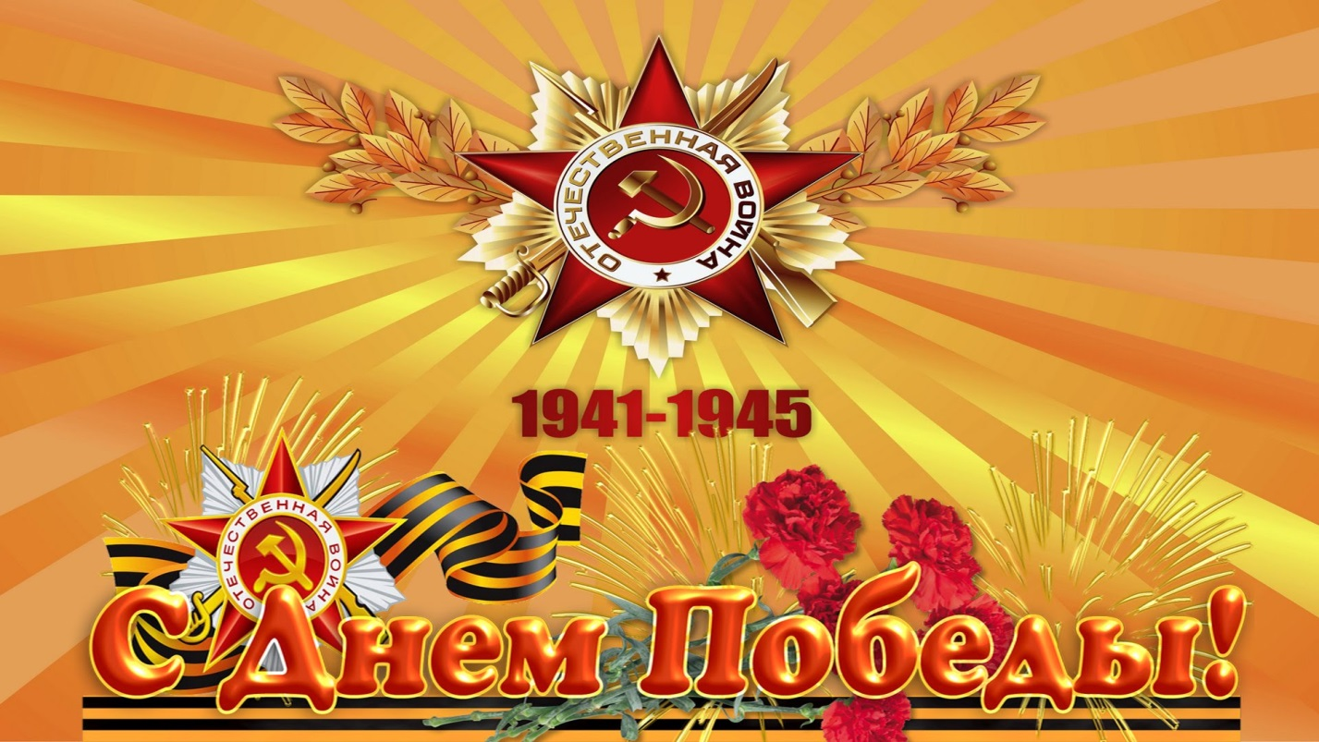

Пусть не уйдет из памяти потомков,
Тот день Победы, тот великий Май!
Пусть ветеранов голоса не громки,
Большой их подвиг век не забывай!

В 2018 году страна празднует 73 годовщину со дня Победы в Великой Отечественной войне. Хотя прошло более полувека со дня Победы, но время не властно над памятью людей разных поколений. Никогда не померкнет подвиг солдат и подвиг народа труженика, ковавшего победу в тылу.
В связи с этим и в соответствии с единым календарём массовых и спортивных мероприятий на 2017-2018 учебный год в нашем центре прошли мероприятия, посвящённые Дню Победы в Великой Отечественной войне.
- В целях военно-патриотического воспитания обучающихся, развития у них морально-волевых качеств, воспитание силы, ловкости, выносливости, стойкости, мужества, дисциплинированности в процессе занятий физической культурой и спортом и с приближающейся 73 годовщиной, празднования Дня Победы в Великой Отечественной войне 4 мая 2018 года в спортивном клубе единоборств был проведен турнир по боксу. Программа турнира включала показательные выступления боксеров, а также беседа на тему «Минувших дней – святая память!». Всего на мероприятии присутствовало 12 пар. Это юноши младших и старших групп по боксу. Турнир прошел в дружеской обстановке. Участвуя в этих соревнованиях, ребята поняли - чтобы завоевать победу, мало быть просто физически сильным, необходимо при этом обладать достаточной целеустремленностью, силой воли, быть организованным и собранным, ловким и находчивым.
Все ребята показали неплохие результаты и достойны похвальных слов. Лучшими были признаны среди младших боксеров – Загребин Кирилл, Червяков Егор, Рябов Игорь и Чистов Никита, среди старших юношей - Среднев Владислав и Бобров Семен. По окончанию турнира каждому участнику подарили георгиевскую ленточку.

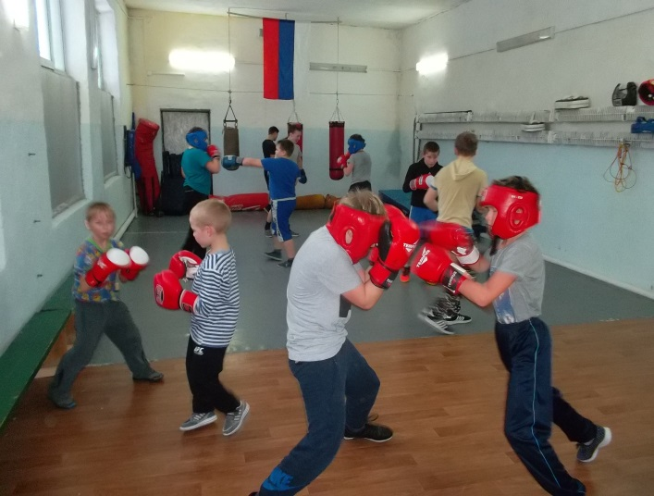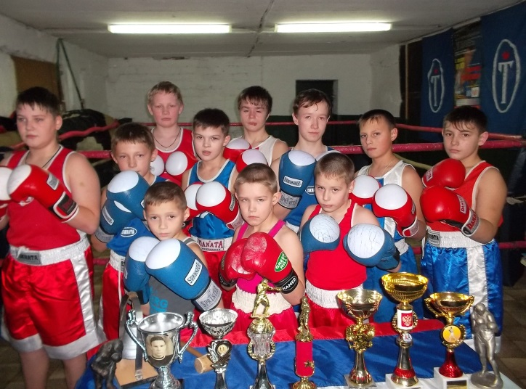

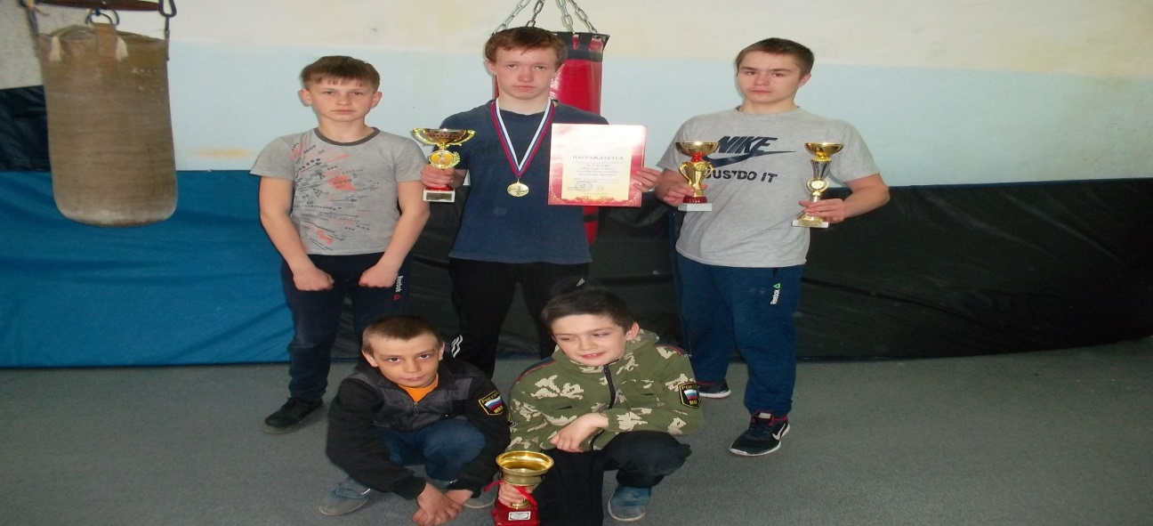

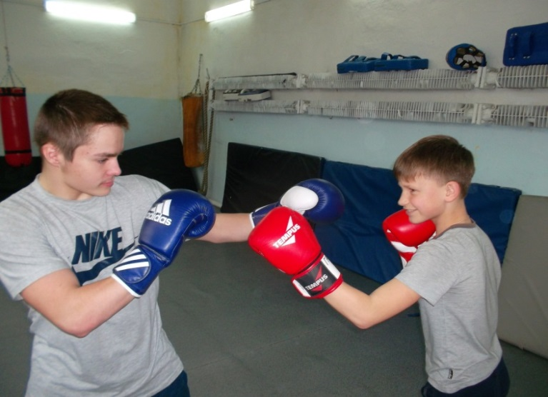
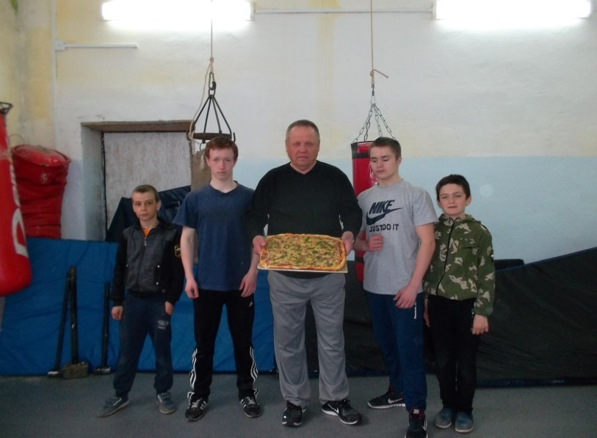

- В преддверии праздника 7 мая среди обучающихся ДЮЦ «Ровесник под руководством педагога дополнительного образования Ю.А. Путихиной прошел конкурс рисунков «Победа в сердце каждого живет». Дети отразили в своих рисунках свое отношение к историческим событиям военных лет, к празднику Победы. Помимо создания рисунка Юлия Александровна ознакомила детей с историей возникновения георгиевской ленточки и рассказала им о великом подвиге наших предков. Все рисунки ребят получились красочными, очень интересными и достойны похвальных слов. Всего участвовало 10 детей. Свои поздравительные открытки ребята подарят бабушкам и дедушкам. Юлия Александровна каждому участнику подарила георгиевскую ленточку.
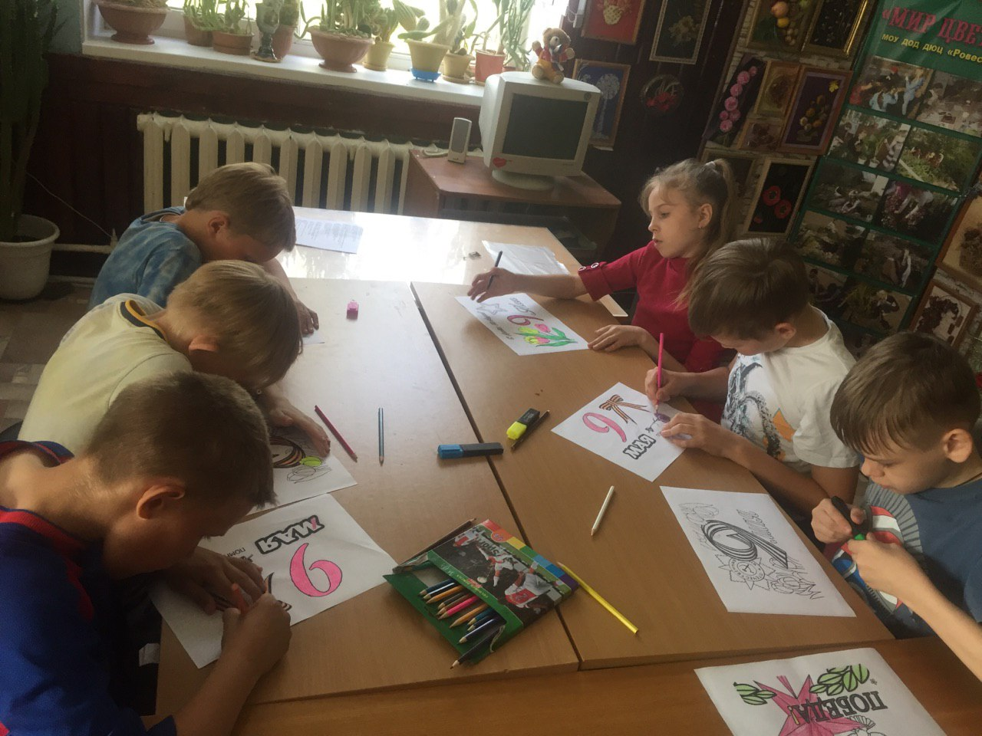

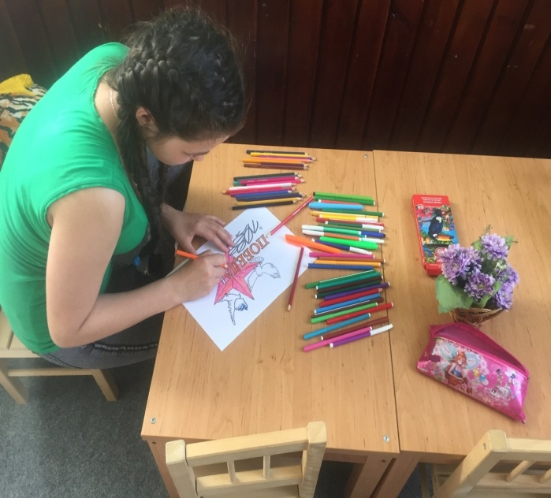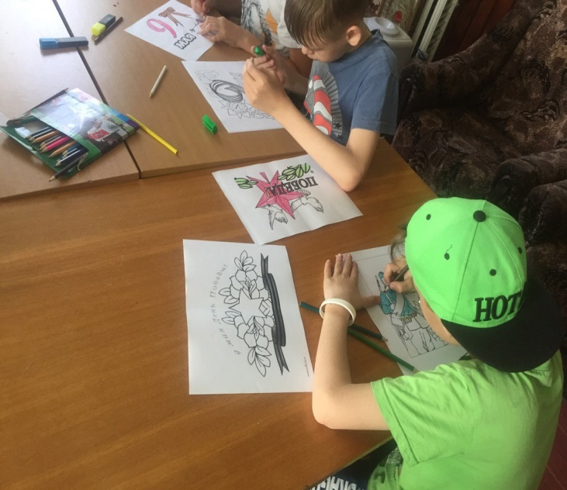

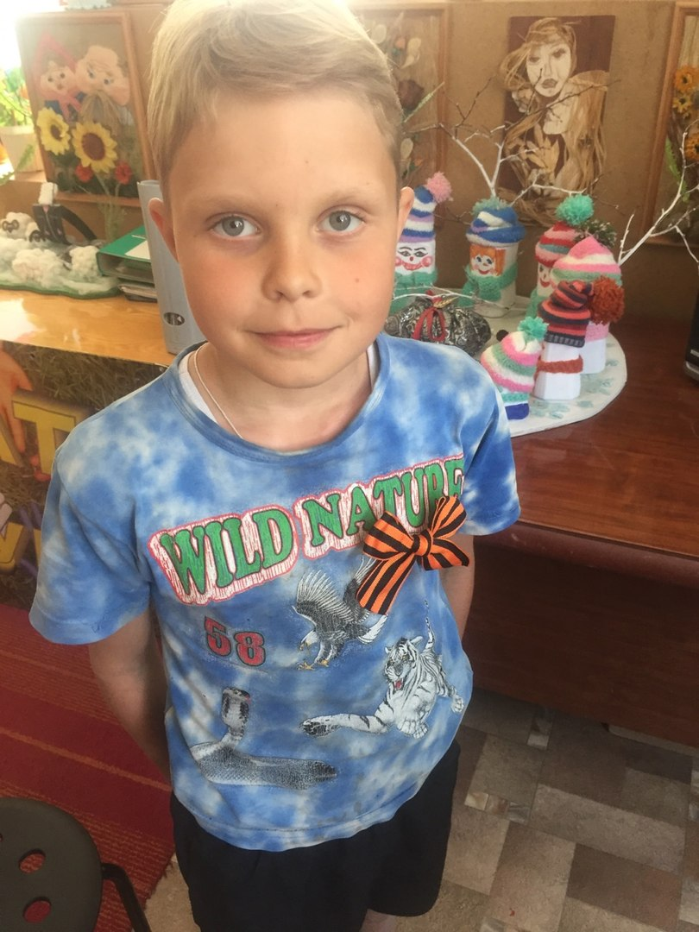

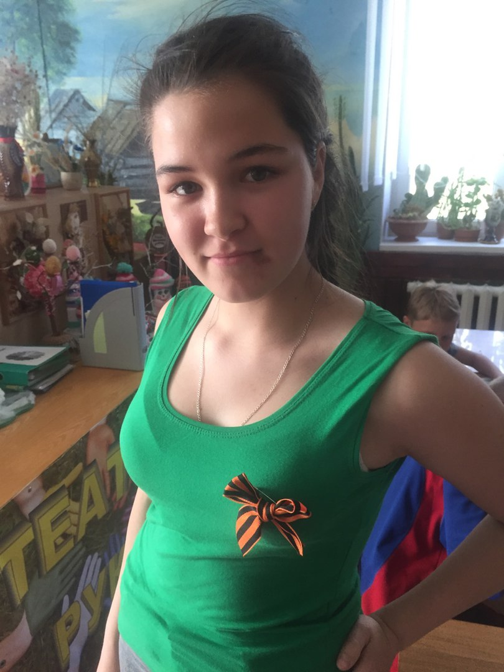

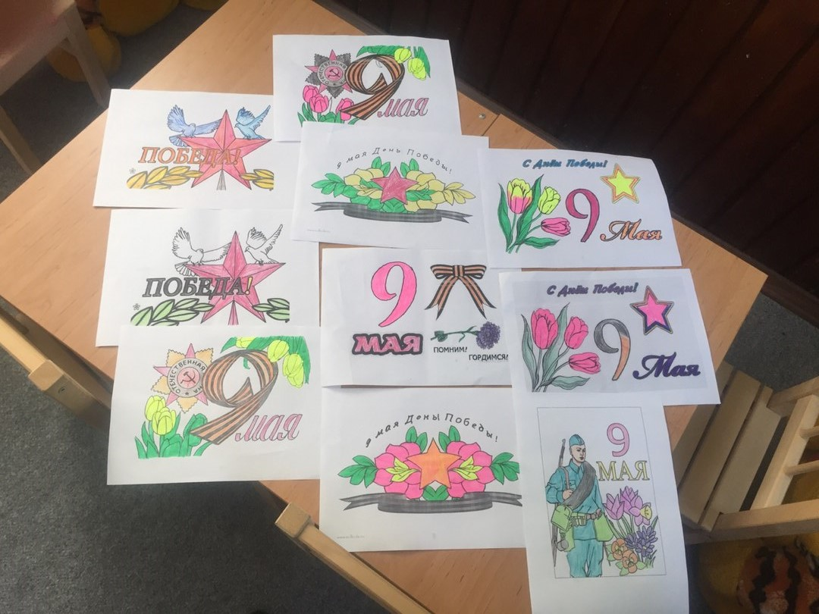

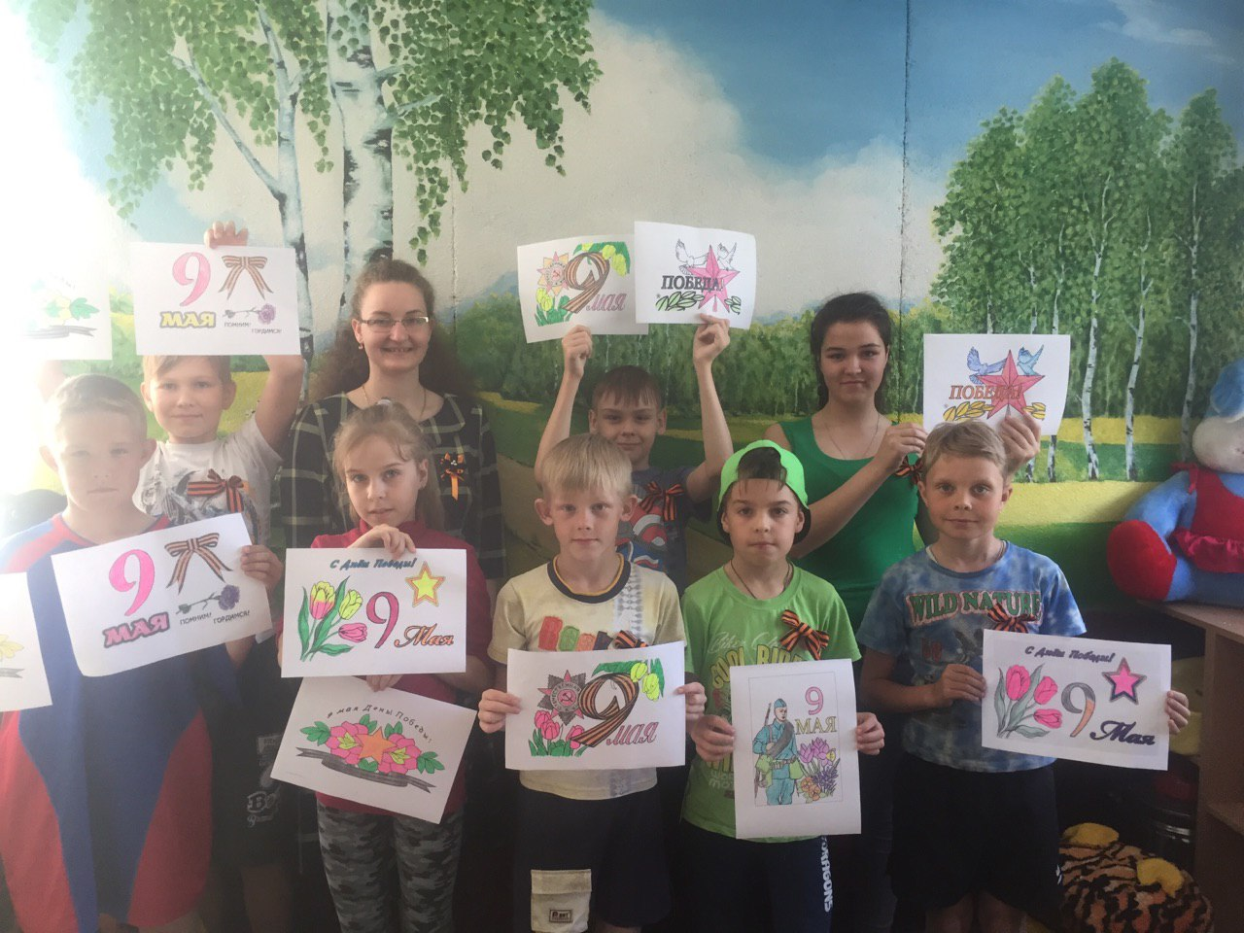

- В рамках празднования 73- годовщины Победы в Великой Отечественной войне 8 мая 2018 года был проведен легкоатлетический пробег. Участниками пробега стали школьники, молодежь, ветераны спорта. Воспитанники нашего центра также приняли в нем участие. Всего количество принявших участие составило – 135 человек. В пути спортсменов сопровождал экипаж ДПС и медицинский работник. Маршрут легкоатлетического пробега пролегал по улицам - Советская, Ленина, Октябрьская, Мира и финишная прямая по Высоковольтной улице, общей протяженностью дистанции 3000 метров. Местом старта стала центральная площадь РДК им. «Солдатова»
Торжественное открытие пробега началось с митинга. С приветственным словом к участникам обратилась, председатель совета ветеранов - Самарина Н.М. Минутой молчания все собравшиеся почтили память погибших. По окончанию митинга участники возложили цветы к Вечному огню.
На дистанцию все обучающиеся вышли в спортивной форме с символикой школ, а также с георгиевскими ленточками в знак памяти о тех, кто сложил свои головы на полях сражений в годы ВОВ.
Завершился праздничный пробег на стадионе «Металлист». Для участников работала полевая кухня. Ребята с удовольствием и аппетитом отведали армейскую кашу.

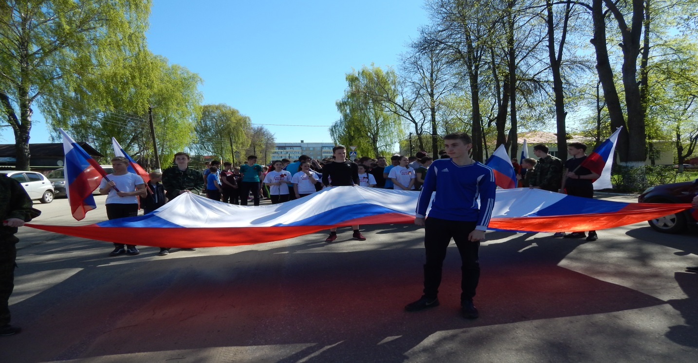

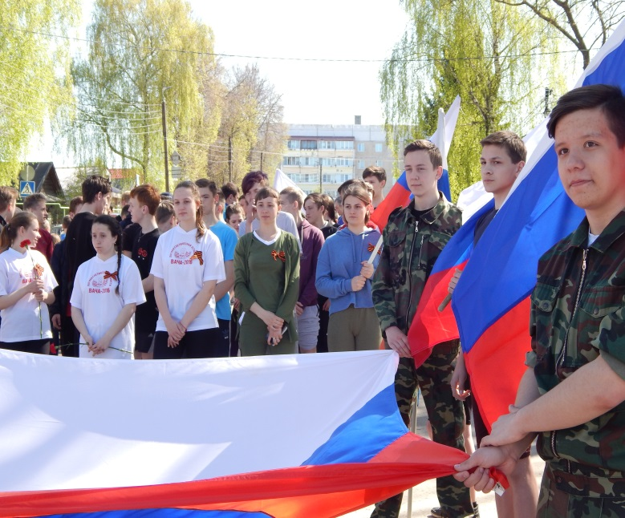
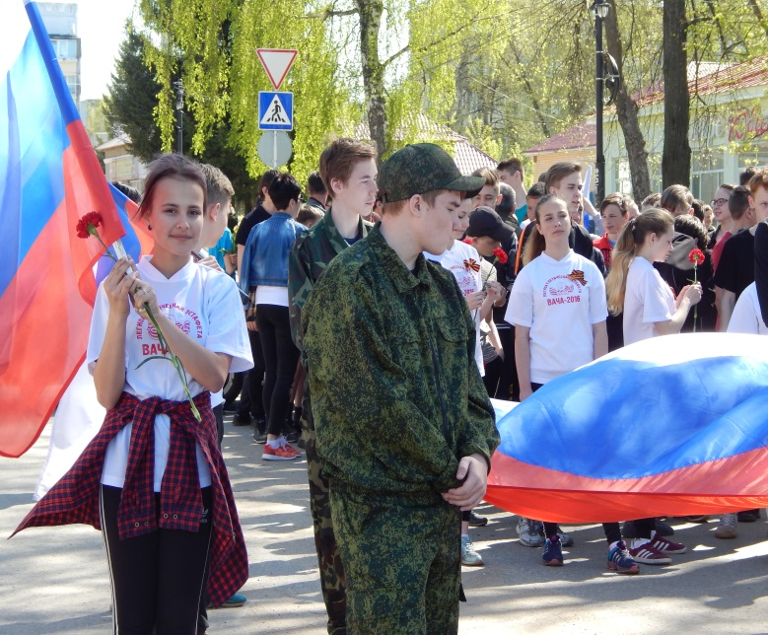
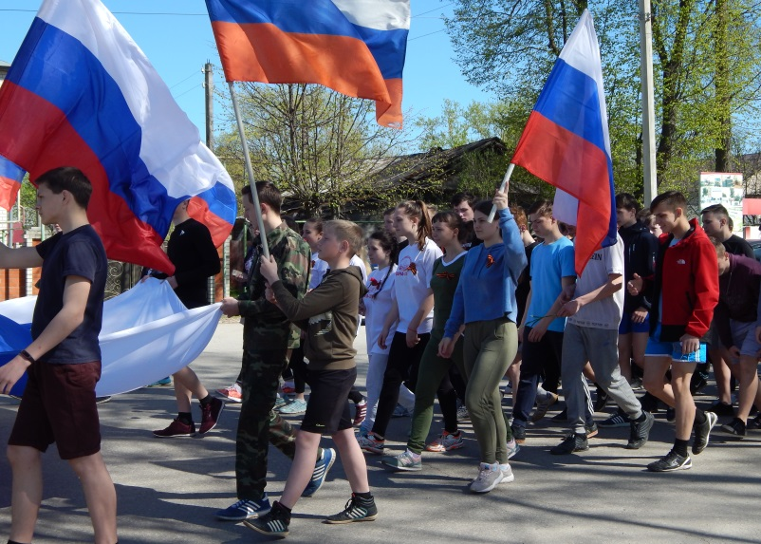

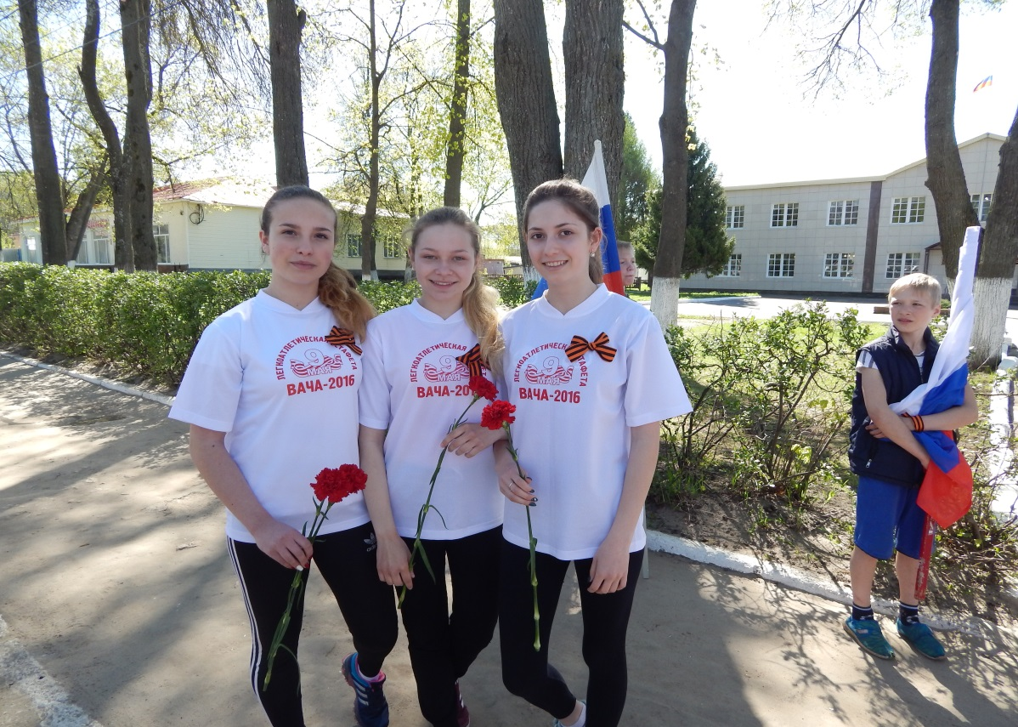

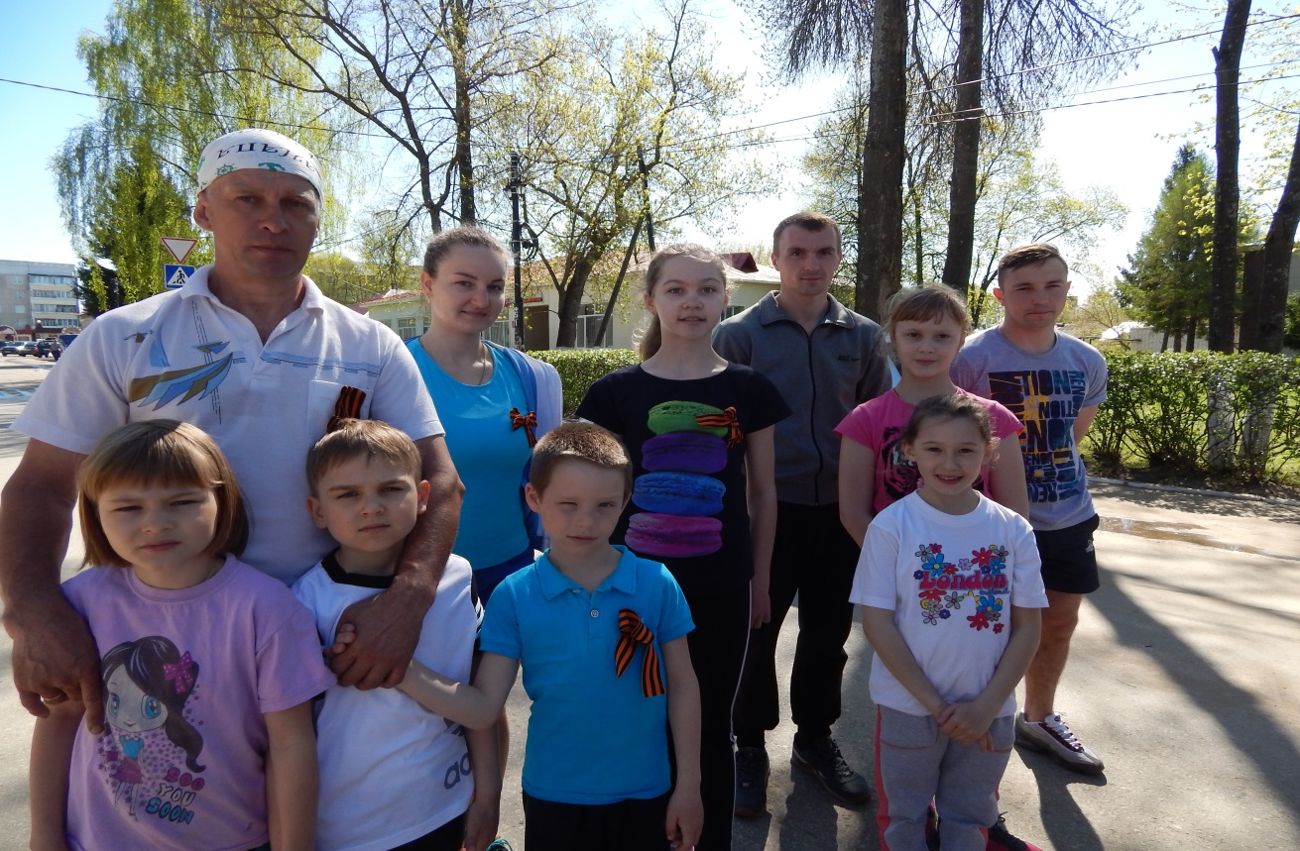

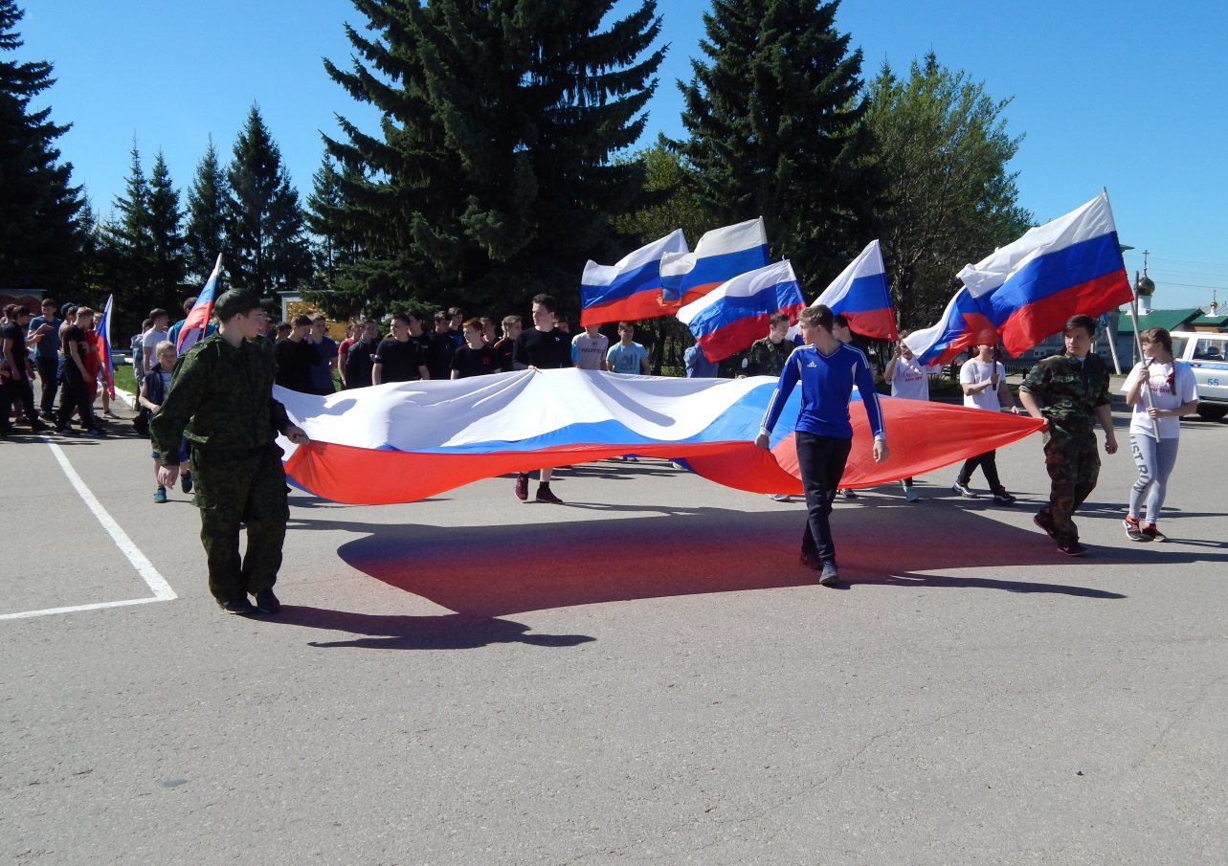

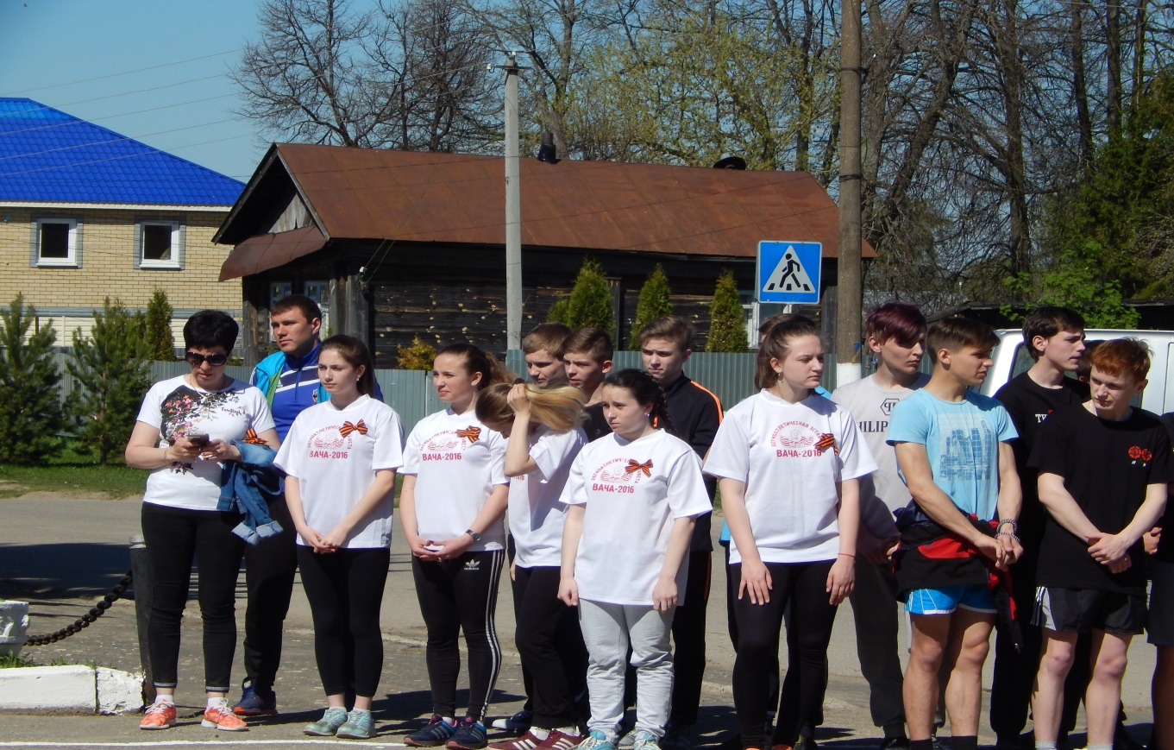

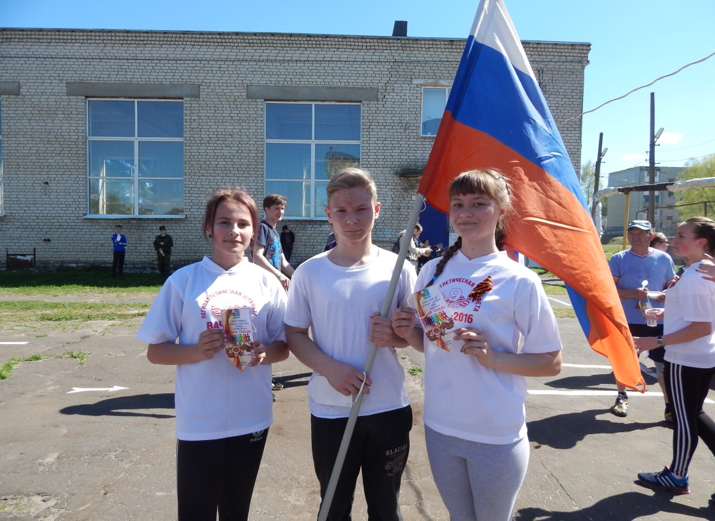

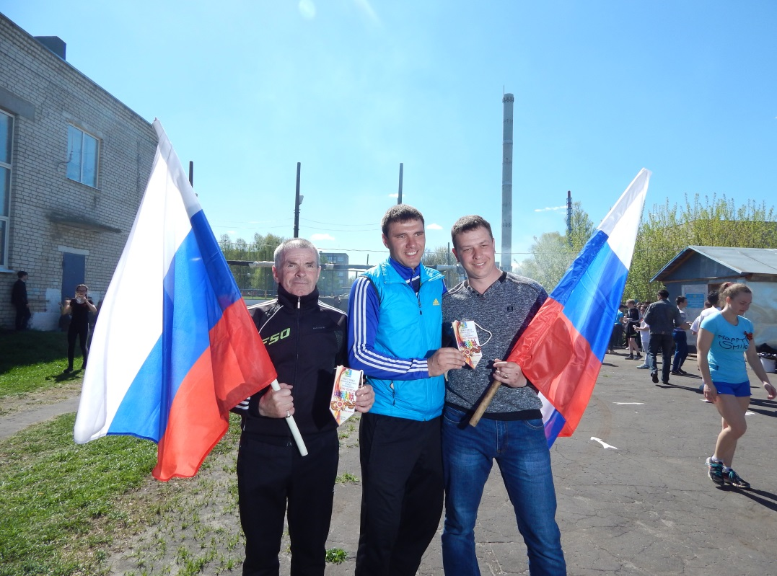

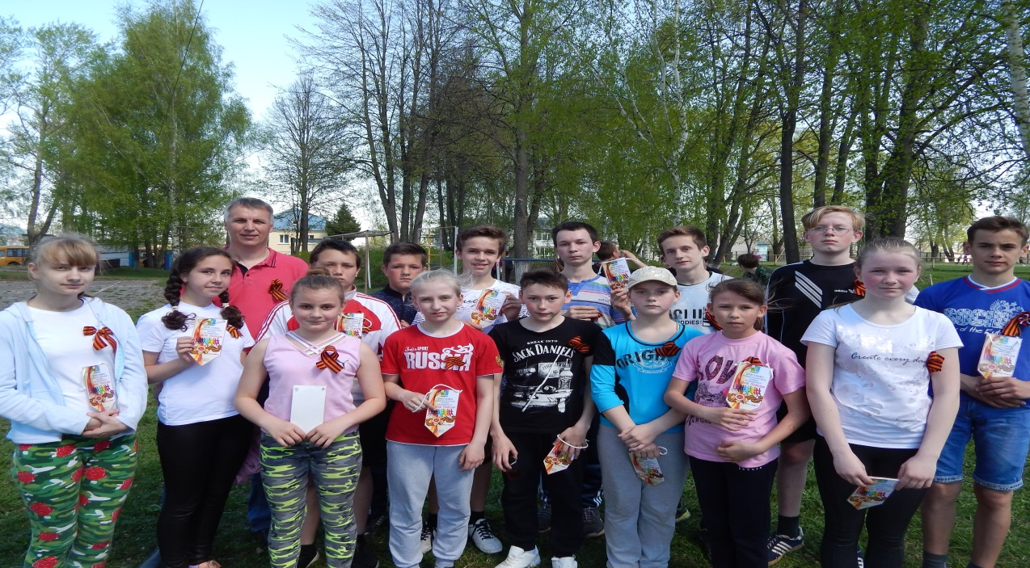

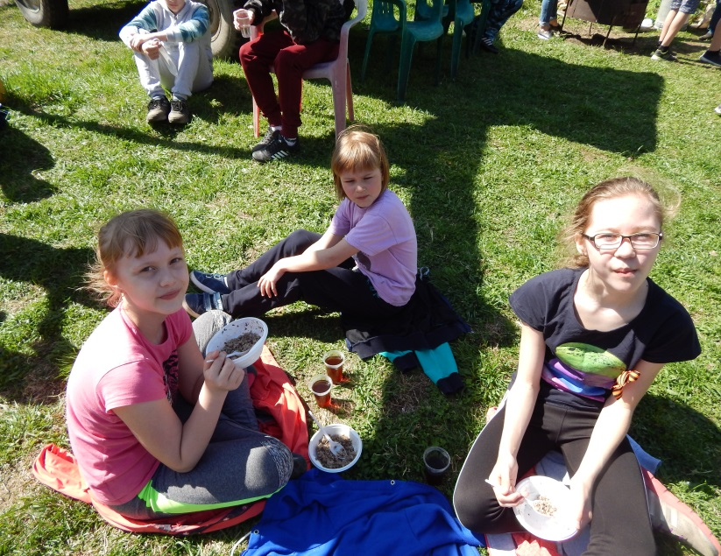
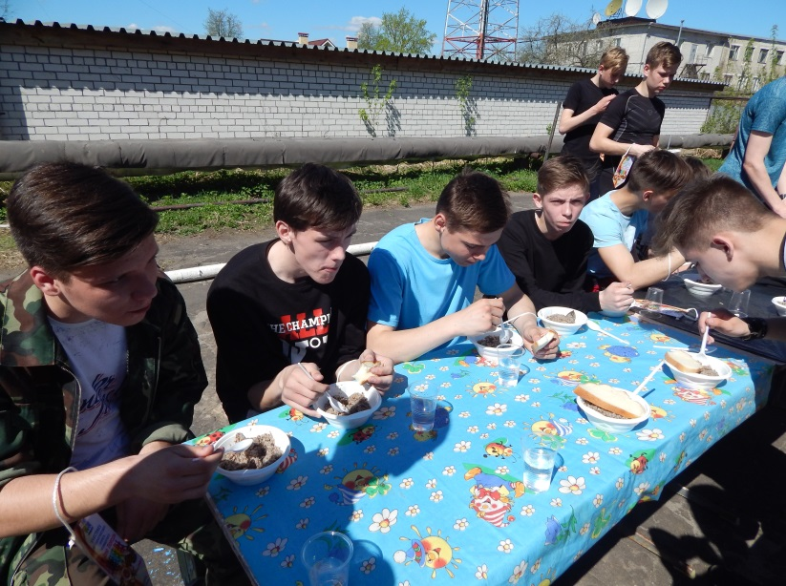

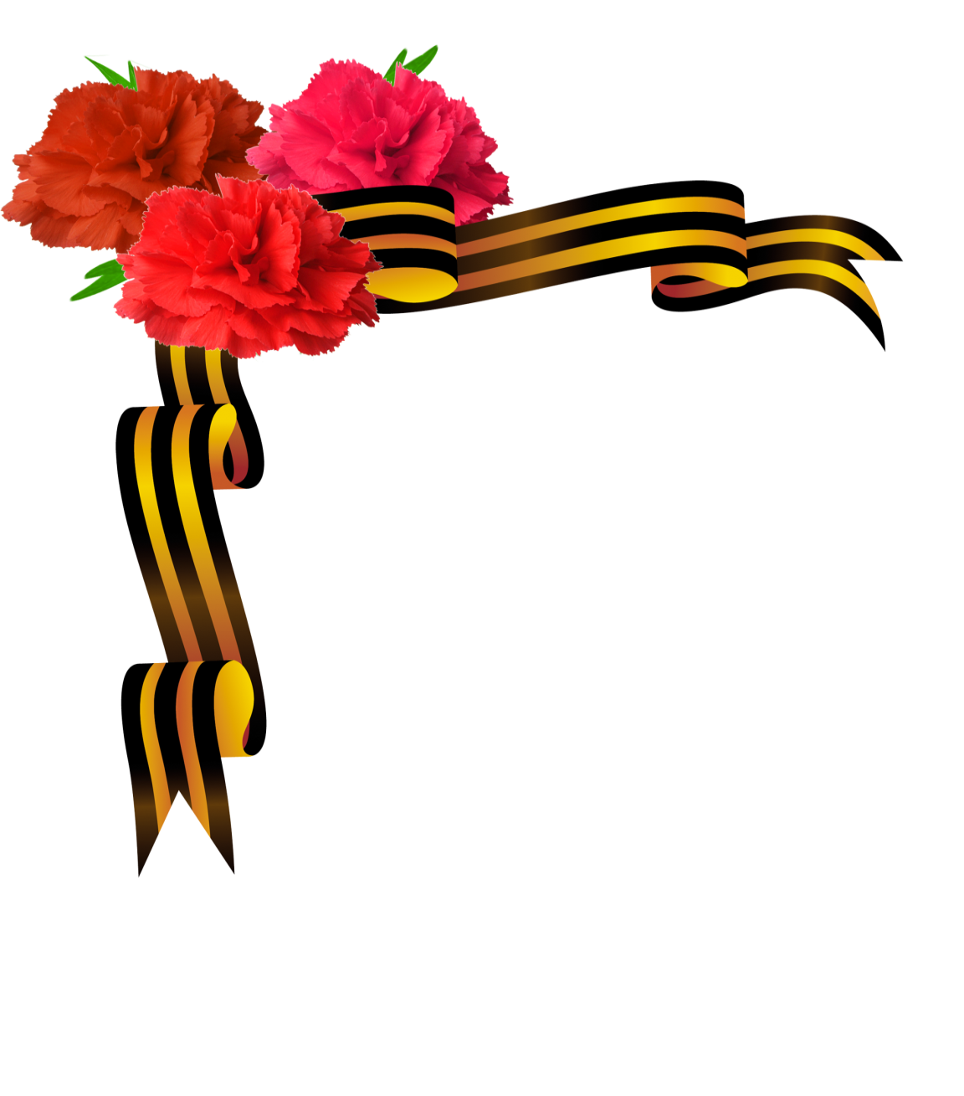

Уважаемые ветераны! Дорогие друзья!
От всего сердца поздравляем Вас со священным праздником –
Днем Великой Победы!
Этот праздник стал олицетворением чести и доблести, стойкости и беспримерного мужества, проявленных нашим народом в боях за Родину.
С праздником Вас, кто прошел войну, кто знает о ней не понаслышке.
Пусть подвиги наших дедов никогда не будут забыты, пусть громкая песня Победы наполняет вдохновением и чувством гордости!
Низкий Вам поклон.
С праздником, кто родился в мирное время и чей долг – сохранить мир, доставшийся такой высокой ценой!
От всего сердца желаем Вам доброго здоровья, счастья, благополучия и праздничного настроения. Мира и добра Вам и Вашим близким!
Спасибо за Мир! Спасибо за Победу! Спасибо за Жизнь!

